Devoirs semaine 3 CE1

Pour mardi ………………………………………..

**Compréhension : Réponds par une phrase.**

**Pourquoi faut-il que le cochon d’Inde ronge du bois?**

****

**Calcul mental : Calcule rapidement.**

**Exemple : 3 + 2 = 5**

42 + 2 = ……

33 + 5 = ……

21 + 4 = ……

46 - 6 = ……

37 - 7 = ……

24 - 4 = ……

______________________________________________________________________________________________

Pour jeudi ………………………………………

**Grammaire : Transforme cette phrase à la forme négative.**

**La voiture roule trop vite.**

****

**Maths : Complète le tableau pour écrire le nombre.**

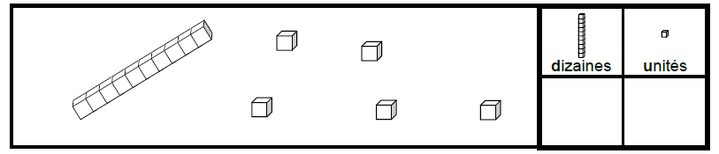**__________**

Pour vendredi …………………………………………..

**Ecriture : Fais une ligne de oi en cursif.**

****

**Maths : Ecris en lettres.**

10 : …… 20 : ……….. 30 : ……..….. 40 : ………….. 50 : ………..….. 60 : …………..…..